**分布式温控系统的用例模型**

学院：计算机学院

班级：2017211312

姓名：李逸菲

学号：2017211589

经理：

用例图：

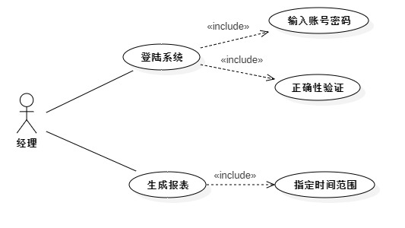

用例说明：

|  |  |
| --- | --- |
| 用例编号 | UC301 |
| 用例名称： | 登陆系统 |
| 范围： | 分布式温控系统 |
| 级别： | 经理级别 |
| 主要参与者： | 经理 |
| 前置条件： | 进入系统登陆界面 |
| 后置条件： | 账号密码正确：登陆系统成功  账号密码错误：登陆系统失败 |
| 主要成功场景： | |
| O1. | 经理打开系统，进入登陆界面 |
| O2． | 经理输入账号密码 |
| O3. | 账号密码通过验证，系统进入控制界面 |
| 扩展（或替代流程）： | |
| O2a | 1.输入账号密码错误，未通过验证 |
|  | 2.系统显示错误，提示经理再次输入密码 |
|  | 3.密码通过验证，返回主要成功场景步骤3 |
|  | 4.密码错误，回到步骤O3a的步骤2 |

|  |  |
| --- | --- |
| 用例编号： | UC302 |
| 用例名称： | 生成报表 |
| 范围： | 分布式温控系统 |
| 级别： | 经理 |
| 主要参与者： | 经理 |
| 前置条件 | 经理输入时间范围 |
| 后置条件 | 系统生成格式化报表并显示在界面上 |
| 主要成功场景： | |
| 1. | 经理发出查看报表的命令 |
| 2. | 输入时间范围 |
| 3. | 从机收到命令后统计数据并返回给经理 |
| 4. | 主控机接受返回的数据，形成格式化报表在界面显示 |
| 5. | 经理点击关闭窗口 |

系统顺序图：

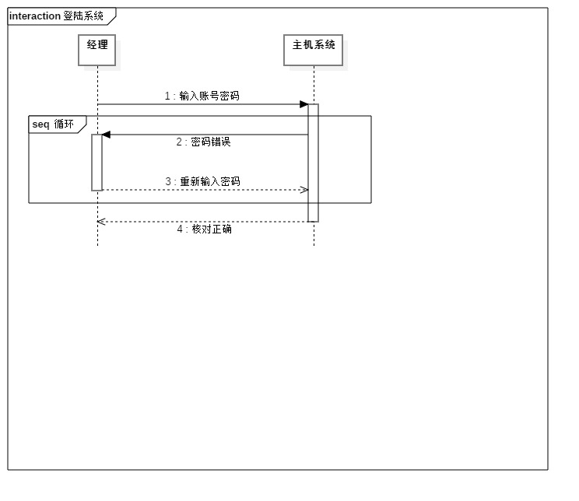

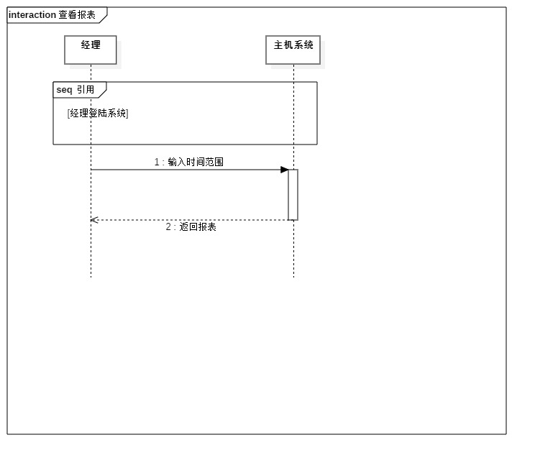

## 操作契约：

（1）登录系统

|  |  |
| --- | --- |
| 操作 | log_in() |
| 交叉引用 | 用例: 登陆 |
| 前置条件 | 打开系统 |
| 后置条件 | 读取输入的账号密码 |

|  |  |
| --- | --- |
| 操作 | check() |
| 交叉引用 | 用例: 核对账号密码 |
| 前置条件 | 输入账号密码 |
| 后置条件 | 若输入正确，则进入系统，否则要求控制人员重新输入 |

（2）查看报表

|  |  |
| --- | --- |
| 操作 | view_report() |
| 交叉引用 | 用例: 查看报表 |
| 前置条件 | 已经登陆到系统中，输入时间范围 |
| 后置条件 | 返回报表 |